Техническое задание

Предмет государственного контракта: поставка тумб офисных для нужд Министерства труда и социальной защиты Российской Федерации.
(код ОКПД2 - 31.01.12.150)
Начальная (максимальная) цена контракта: 267370 руб. 00 коп.
1. Место поставки: г. Москва, ул. Ильинка, д. 21.
2. Источник финансирования: средства федерального бюджета.
3. Срок поставки товара: в течение 10 (десяти) календарных дней со дня заключения государственного контракта.
4. Условия поставки товара: Поставщик должен осуществить доставку офисных тумб (далее – товар) на склад Заказчику, произвести его разгрузку за свой счет. Затраты на доставку, разгрузку учитываются в стоимости товара.
5. Наименование, количество и технические характеристики поставляемого товара. Требования к качеству, (потребительским свойствам), безопасности, размерам товара и иные сведения:
Количество поставляемого товара:

№ п/п | Наименование | Ед. изм. | Кол-во
1 | Тумба подкатная Гранд YL | шт. | 5
2 | Греденция с декоративным топом Гранд YL | шт. | 5

Характеристика поставляемого товара:

№  п/п | Наименование товара | Технические характеристики
1 | 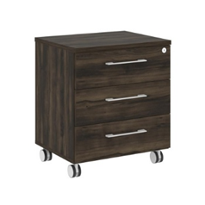 | Тумба подкатная Гранд YL  Цвет дуб эбони темный.  Габаритный размер: 560*430*625 мм.  Тумба состоит из каркаса, задней стенки, ящиков, топа и имеет центральный замок, который расположен на верхнем ящике и закрывает одновременно все ящики.  Материал тумбы ЛДСП. Топ тумбы толщиной 22 мм, облицован кромкой ПВХ 2 мм в цвет мебели. Остальные  детали толщиной 18 мм, облицованы кромкой ПВХ 0,4 мм в цвет мебели. В тумбе есть 3 выдвижных ящика, установленные на шариковые направляющие. Выдвижение всех ящиков с доводчиком. Ручки на ящиках прямоугольной формы, металлические, цвет сатин. Тумба имеет колесные опоры  усиленные в количестве 4 шт., со стопором, для предотвращения само выкатывания. Фурнитура, используемая  для сборки: эксцентриковые стяжки и деревянные шканты.  Страна происхождения Россия*
2 | 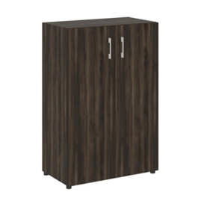 | Греденция с декоративным топом Гранд YL. Цвет дуб эбони темный.  Габаритный размер: 800*445*1150 мм.  Материал греденции ЛДСП.  Греденция состоит из каркаса, полок 2 шт., дверей 2 шт., задней стенки и декоративного топа. Задняя стенка ХДФ, толщиной 3 мм. Декоративный топ греденции толщиной 22 мм, облицован  кромкой ПВХ 2 мм в цвет мебели. Остальные детали толщиной 18 мм, облицованы кромкой ПВХ 0,4 мм в цвет мебели, за исключением дверей, толщина кромки ПВХ 2 мм. Двери установлены на металлические петли с доводчиками.  Ручки на дверях прямоугольной формы, металлические, цвет сатин. Фурнитура, используемая для сборки: эксцентриковые  стяжки и деревянные шканты.  Опоры греденции регулируемые.  Страна происхождения Россия.*
*Аналог не допускается
Требования к качеству поставляемого товара:
- товар не должен иметь внешних и внутренних повреждений;
- должен иметь копии документов, подтверждающие соответствие товара, в случае, предусмотренном законодательством Российской Федерации.
Требования к упаковке:
- товар должен быть упакован в тару (упаковку), обеспечивающую его сохранность при перевозке и хранении;
- товар должен быть поставлен в упаковке, внешняя и внутренняя целостность которой не нарушена.

